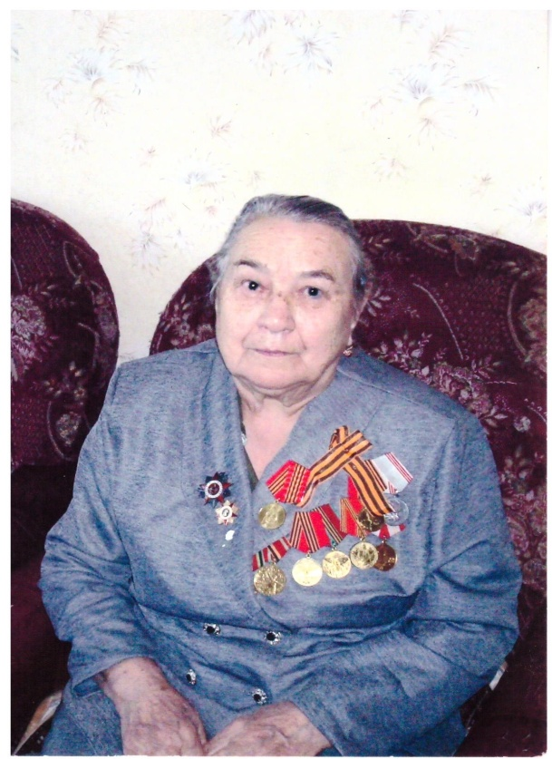
АХМАДИШИНА АСИЯ ЗИННУРОВНА
участник ВОВ, ставший инвалидом

Родилась Ахмадишина Асия Зиннуровна 03.04.1923 г в Азнакаевском районе. После школы она мечтала поступить в Бугульминское педучилище, но начавшаяся война разрушила все планы. Сначала на фронт ушел ее отец, а она начинала работать учителем начальных классов. Работая в школе, она занималась военной подготовкой и посещала специальные курсы. В мае 1942 года Асие Зиннуровне приходит повестка и ее тоже забирают на фронт. Во Владивостоке ее и других девушек распределяют по батальонам. Асия попадает в 637-й батальон и работает связисткой. Здесь Асия Зиннуровна отвечает за склад боепитания. После окончания войны она возвращается домой и начинает работать в школе. В 1946 году выходит замуж, а потом вместе переезжают в Альметьевск. До пенсии Асия Зиннуровна работает в средней школе №11. Она пользуется заслуженным уважением среди коллег и учащихся. Вместе с мужем воспитывает двоих детей. Сейчас у нее есть трое внуков, для которых она любимая бабушка и пример жизненной стойкости.
Являясь участником ВОВ, на протяжении своей педагогической и общественной деятельности Ахмадишина А.З. большое значение придавала патриотическому воспитанию подрастающего поколения. Являясь ветераном педагогического труда Управления образования АМР, в настоящее время поддерживает связь с членами Президиума Совета ветеранов УО, пользуясь среди них и остальных ветеранов-педагогов, заслуженным авторитетом.
Имеет награды: Медаль «За победу над Японией и Германией»,
Орден Отечественной войны второй степени «За храбрость, стойкость и мужество, проявленные в борьбе немецко-фашистскими захватчиками и в ознаменование 40-летия победы советского народа в ВОВ 1941-1945 годов»,№337054, Медаль Жукова,
Медаль «Ветеран труда», Юбилейные медали.
Медаль «60 лет Победы в ВОВ», памятный знак в честь 55 годовщины Победы в ВОВ, Российский организационный комитет вручил Знак «Фронтовик 1941-1945»

